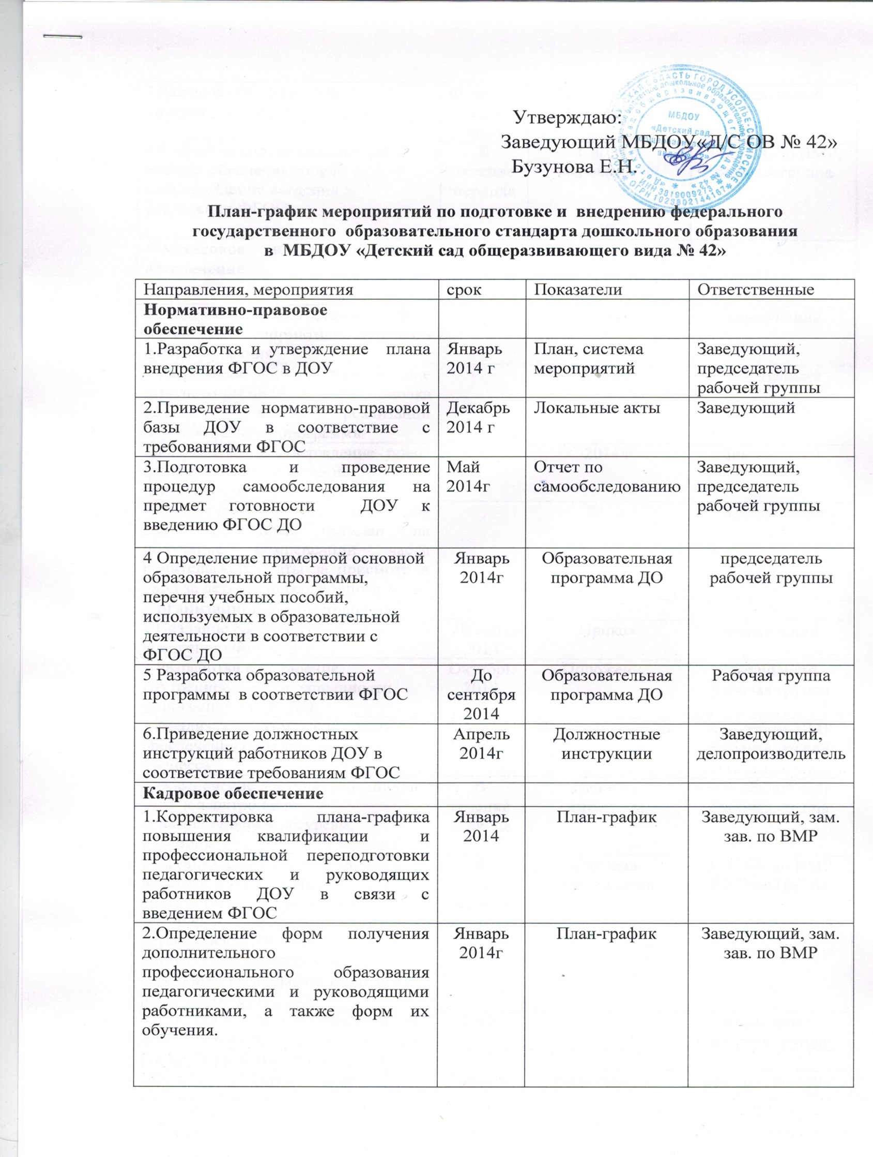

3.Заключение эффективных контрактов с педагогами ДОУ | Февраль-март 2014 | Дополнение к контрактам | Заведующий
4.Разработка плана методической работы, обеспечивающей сопровождение введения и реализации ФГОС | В течение периода | Система мероприятий | Зам. зав. по ВМР, рабочая группа
Финансовое и экономическое обеспечение

1.Внедрение в деятельность ДОУ механизма нормативно-душевого финансирования |  | 2014г | Заведующий
2.Разработка и утверждение штатного расписания и расстановка кадров для реализации образовательной программы |  | 2014 г | Заведующий
3.Разработка и утверждение плана финансово-хозяйственной деятельности |  | 2014 г | Заведующий
4.Обеспечение условий для реализации прав граждан на получение компенсации части родительской платы за присмотр и уход за детьми, посещающими ДОУ |  | 2014г | Заведующий
Организационное обеспечение
1.Создание рабочей группы по внедрению ФГОС ДО | Январь 2014 | Приказ | заведующий
2.Разработка и внедрение внутренней оценки успешности реализации ФГОС ДО | Октябрь 2014 | Положение | Заведующий, рабочая группа
3.Анализ учебно-методического обеспечения образовательного процесса | Май 2014 | Перечень изданий | Зам. зав по ВМР  Рабочая группа
4.Обеспечение доступа работников ДОУ к электронным образовательным ресурсам, интернет. | В течение периода | Наличие интернета | Зам. зав по ВМР  Рабочая группа
5.Организация и проведение педагогических чтений, консультаций, обучающих семинаров, открытых просмотров детской деятельности, инструктивно-методических совещаний по вопросам введения и реализации ФГОС ДО. | В течение периода | Система мероприятий | Зам. зав по ВМР  Рабочая группа
6. Подведение итогов первого этапа по подготовке введения ФГОС ДО | 2015 |  | Заведующий, рабочая группа
Информационное обеспечение
1.Создание информационного стенда «ФГОС ДО» | Январь 2014 | Информация | Зам. зав. по МВР
2.Информирование родителей воспитанников и общественности о подготовке и внедрению ФГОС и результатах их внедрения через сайт, информационные стенды. | В течение периода | Размещение информации | Зам зав по ВМР, рабочая группа
Материально-техническое обеспечение
1.Обновление развивающей предметно-пространственной среды в соответствии с требованиями ФГОС | В течение периода | Приведение в соответствие РППС | Заведующий  Зам.зав.по ХР
2.Обеспечение соответствия материально-технической базы ДОУ действующим санитарным, противопожарным нормам, нормам охраны труда работников. | В течение периода | Приведение в соответствие материально-технической базы в соответствие требованиям ФГОС | Заведующий  Зам.зав.по ХР

